İHTİYAÇ
BELİRLEME
TABLOLARI
OFİS ve ORTAK KULLANIM ALANLARI
(Verilen tüm görseller temsilidir. Örnek olması amacıyla konulmuştur.)

EKİPMAN | KULLANIM AMACI | EBAT | İHTİYAÇ (ADET)
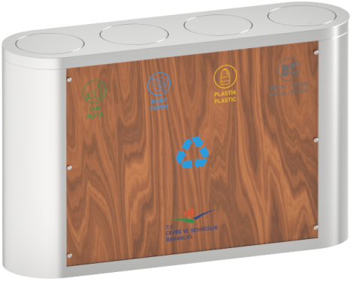  Dörtlü Geri Dönüşüm Ünitesi | Kağıt-cam-plastik-metal gibi geri kazanılabilir atıkların kaynağında ayrı olarak biriktirilmesi amacıyla kurum koridorlarına/ortak kullanım alanlarına yerleştirilmesi
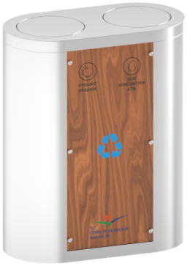  İkili Geri Dönüşüm Ünitesi | Organik atıklar (meyve-sebze kabukları vs.) ile geri kazanımı (sakız, ıslak mendil vs.) mümkün olmayan atıkların toplanması amacıyla kurum koridorlarına/ortak kullanım alanlarına yerleştirilmesi
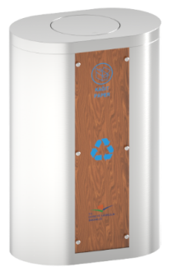  Tekli Geri Dönüşüm Ünitesi | Fotokopi odalarına kâğıt atıklarının, çay ocaklarına organik atıkların (çay posaları) için, WC’lere havlu peçete atıklarının toplanması amacıyla kurum koridorlarına/ ortak kullanım alanlarına yerleştirilmesi
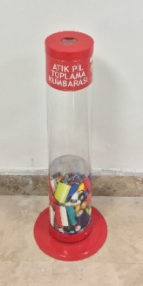  Atık Pil Toplama Kumbarası | Atık pillerin toplanması amacıyla kurum koridorlarına/ortak kullanım alanlarına yerleştirilmesi

YEMEKHANE – YEMEK HAZIRLAMA
EKİPMAN | KULLANIM AMACI | EBAT |  | İHTİYAÇ (ADET)
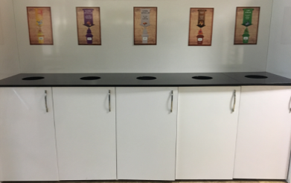  Atık Ayrıştırma Ünitesi | Yemekhanenin restoran bölümünde oluşan atıkların (Kağıt, plastik, cam, metal, organik, ekmek artığı, yemek artığı) kaynağında ayrı olarak biriktirilmesi
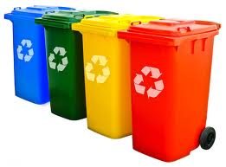  Atık Ayrıştırma Ünitesi İçin Konteyner | Renk skalasına göre atıkların kaynağında ayrı olarak biriktirilmesi | Mavi (Kağıt)
 |  | Sarı (Plastik)
 |  | Yeşil (Cam)
 |  | Gri (Metal)
 |  | Kahverengi (Organik)
 |  | Siyah (Geri Dönüşmeyen)
 |  | Mor (Ekmek Artıkları)
 |  | Beyaz (Yemek Artıkları)
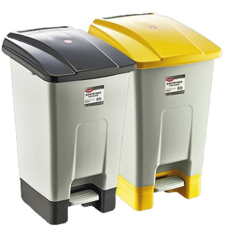  Pedallı Çöp Kovası | Renk skalasına göre yemek hazırlama bölümünde oluşan atıkların kaynağında ayrı olarak biriktirilmesi | Mavi (Kağıt)
 |  | Sarı (Plastik)
 |  | Yeşil (Cam)
 |  | Gri (Metal)
 |  | Kahverengi (Organik)
 |  | Siyah (Geri Dönüşmeyen)
 |  | Mor (Ekmek Artıkları)
 |  | Beyaz (Yemek Artıkları)
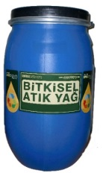  Bitkisel Atık Yağ Toplama Bidonu | Bitkisel atık yağların toplanması amacıyla yemek hazırlama bölümüne yerleştirilmesi

REVİR

EKİPMAN | KULLANIM AMACI | EBAT | İHTİYAÇ (ADET)
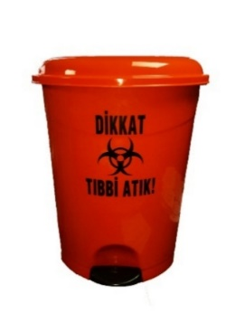  Tıbbi Atık Kovası | Tıbbi atıkların atıkların ayrı olarak biriktirilmesi
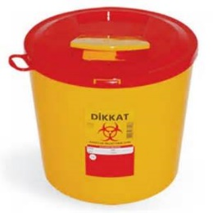  Kesici-Delici Atık Kutusu | Kesici delici atıkların atıkların ayrı olarak biriktirilmesi
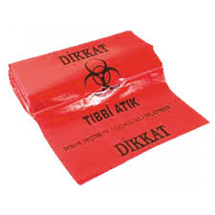  Tıbbi Atık Poşeti (Kırmızı) | Tıbbi atıkların ayrı olarak biriktirilmesi
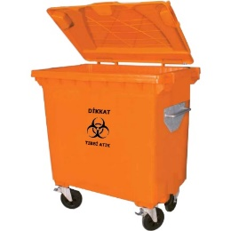  Tıbbi Atık Konteyneri (Turuncu) | Diğer atıklardan ayrı olarak toplanan tıbbi atıkların geçici depolama alanına taşınması
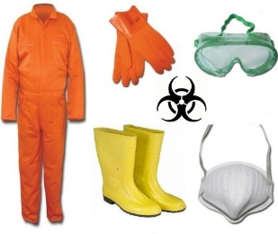
Tıbbi Atık Toplama Kıyafeti

ATIK GEÇİCİ DEPOLAMA ALANI

EKİPMAN | KULLANIM AMACI | EBAT | İHTİYAÇ (ADET)
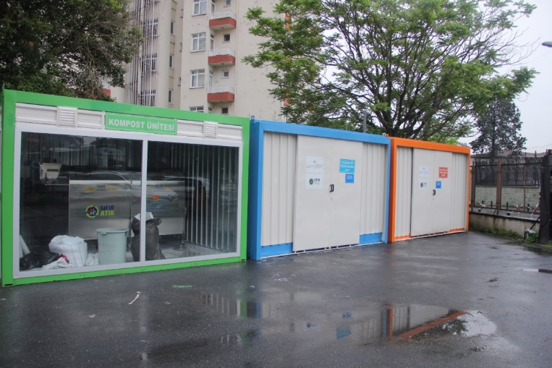Geçici Depolama Alanı Kurulumu | Kaynağında ayrı olarak toplanan atıkların geri kazanım tesisine gönderilmeden önce bekletilmesi
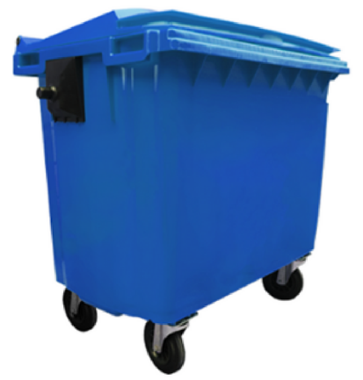  Konteyner * | Kaynağında ayrı olarak toplanan tehlikesiz atıkların geçici depolama alanında bekletilmesi
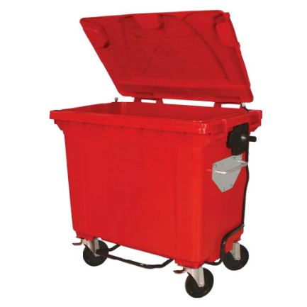  Konteyner * | Kaynağında ayrı olarak toplanan tehlikeli atıkların geçici depolama alanında bekletilmesi
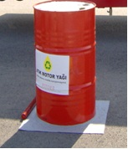  Atık Yağ Varili | Atık yağların geçici depolama alanında bekletilmesi
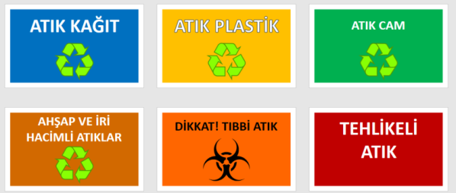  Tabela | Atık geçici depolama alanındaki konteynerlerin üzerine
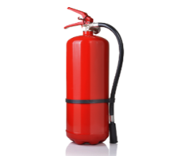  Yangın Tüpü | Herhangi bir yangın riskine karşın
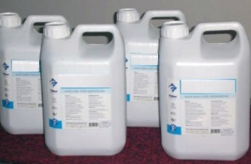  Dezenfektan | Herhangi bir kaza riskine karşın
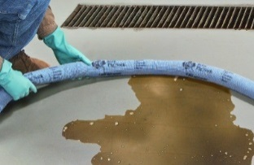  Absorban | Herhangi bir kaza riskine karşın
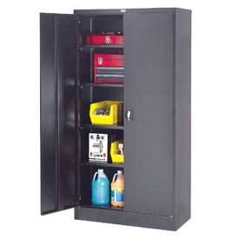  Malzeme Dolabı | Geçici depolama alanındaki malzemeler için (absorban, dezenfektan vs.)
Diğer
* Tüm ihtiyaçlar eklenir

POŞET

EKİPMAN | KULLANIM AMACI | RENK | EBAT | İHTİYAÇ (ADET)
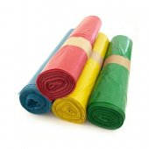  Poşet | Renk skalasına göre atıkların kaynağında ayrı olarak biriktirilmesi  (Koridorlar, yemekhane, yemek hazırlama, ortak kullanım alanlarında) | Mavi (Kağıt)
 |  | Sarı (Plastik)
 |  | Yeşil (Cam)
 |  | Gri (Metal)
 |  | Kahverengi (Organik)
 |  | Siyah (Geri Dönüşmeyen)
 |  | Mor (Ekmek Artıkları)
 |  | Beyaz (Yemek Artıkları)
*Kumbaranın boyutuna göre poşet belirlenir.
TAŞIMA
EKİPMAN | KULLANIM AMACI | EBAT | İHTİYAÇ (ADET)
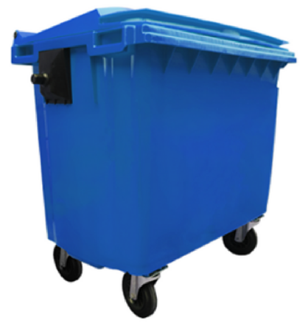  Konteyner | Kaynağında ayrı olarak toplanan atıkların geçici depolama alanına taşınması

*Katta oluşan atık miktarına göre taşıma aracının hacmi belirlenir.
BİLGİLENDİRME

EKİPMAN | KULLANIM AMACI | İHTİYAÇ (ADET)
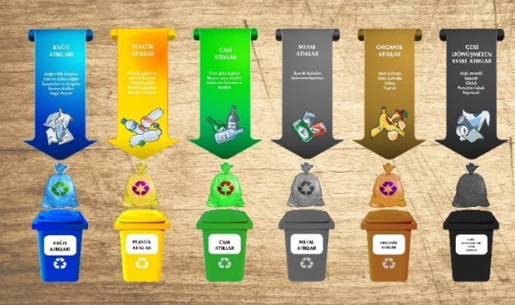 | Koridorlar
 | Koridorlar, Yemek hazırlama, yemekhane, Ortak kullanım alanları | Mavi (Kağıt)
 |  | Sarı (Plastik)
 |  | Yeşil (Cam)
 |  | Gri (Metal)
 |  | Kahverengi (Organik)
 |  | Siyah (Geri Dönüşmeyen)
 |  | Mor (Ekmek Artıkları)
 |  | Beyaz (Yemek Artıkları)
Biriktirilecek atığa ve ekipmana göre afişler belirlenir.

